1.Покраска мостового крана.

Для качественной работы грузоподъемного оборудования требуется проводить профилактические процедуры на регулярной основе. К их числу относится и нанесение лакокрасочного покрытия. Оно является надежной защитой металлических частей от процесса коррозии, а также отмечает опасные части оборудования. Компания «ПромАльпЛидер» практикует метод распыления для качественной и долговечной покраски оборудования.

Специалисты компании проводят покраску грузоподъемного оборудования в несколько этапов:

* очищают поверхности с использованием специальной автоматической аппаратуры;
* обрабатывают обезжиривающим составом;
* наносят слой грунтовки;
* наносят каску.

В процессе работы сотрудники компании «ПромАльпЛидер» используют материалы высокого качества.

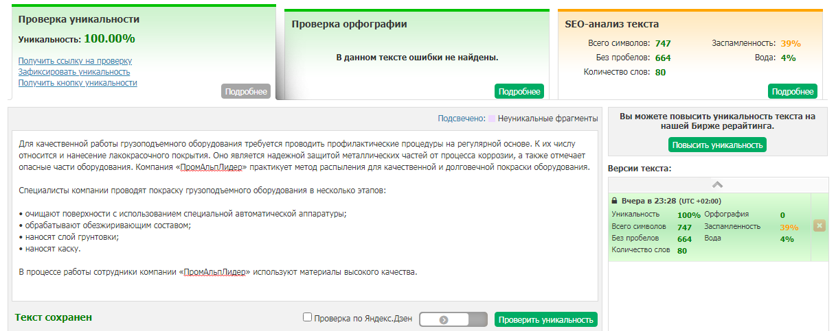

2.Покраска водонапорной башни.

Используя навыки промышленного альпинизма, сотрудники компании «ПромАльпЛидер» проводят покраску водонапорных башен. Процесс включает несколько основных этапов:

* очищение поверхности от остатков краски, грязи и пыли;
* устранение сколов, царапин, очагов ржавчины и прочих недостатков;
* грунтование и шпаклевка поверхности:
* непосредственно нанесение краски.

В процессе работы используется специальное оборудование высокого давления, а также красящие составы высокого качества. Обладая большим опытом работы, альпинисты выполняют свою задачу максимально быстро и ручным способом. Точная стоимость услуги зависит от состояния башни, а также других особенностей работ.

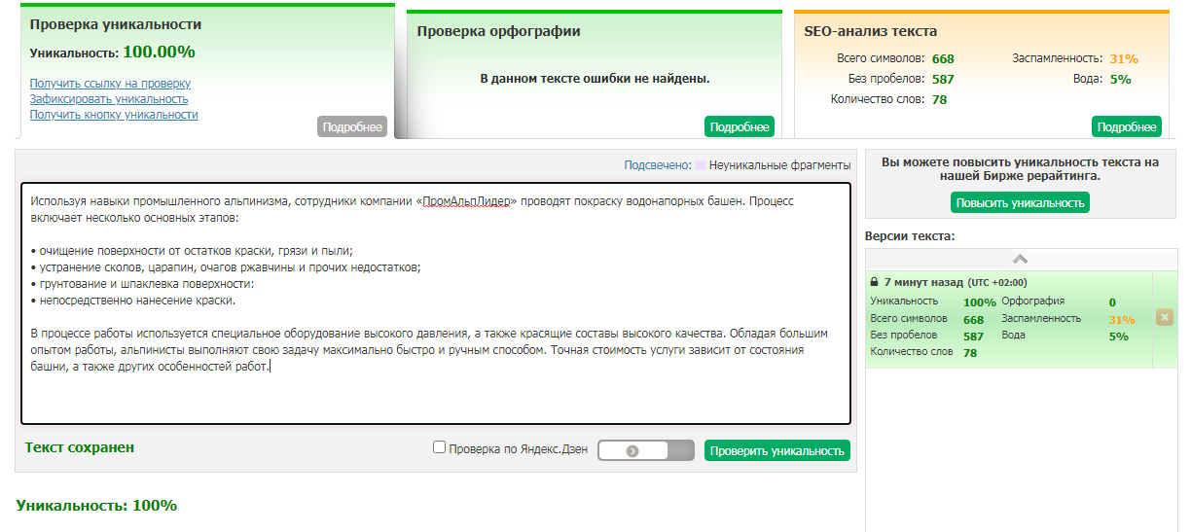

3.Покраска мостового крана.

Правильное обслуживание оборудования продлевает сроки его эксплуатации. Компания «ПромАльпЛидер» предоставляет услуги по покраске грузоподъемного оборудования. Нанесение лакокрасочного покрытия на поверхности мостового крана не только улучшает его внешний вид, но также предотвращает появление коррозии. К числу основных плюсов покраски относятся следующие:

* понижаются риски появления ржавчины на поверхности;
* поверхность получает надежную защиту от негативного воздействия влаги;
* определенные части оборудования выделяются цветом в целях безопасности;
* улучшается внешний вид техники.

Сотрудники компании «ПромАльпЛидер» проводят покрасочные работы как ручным, так и механическим способом.

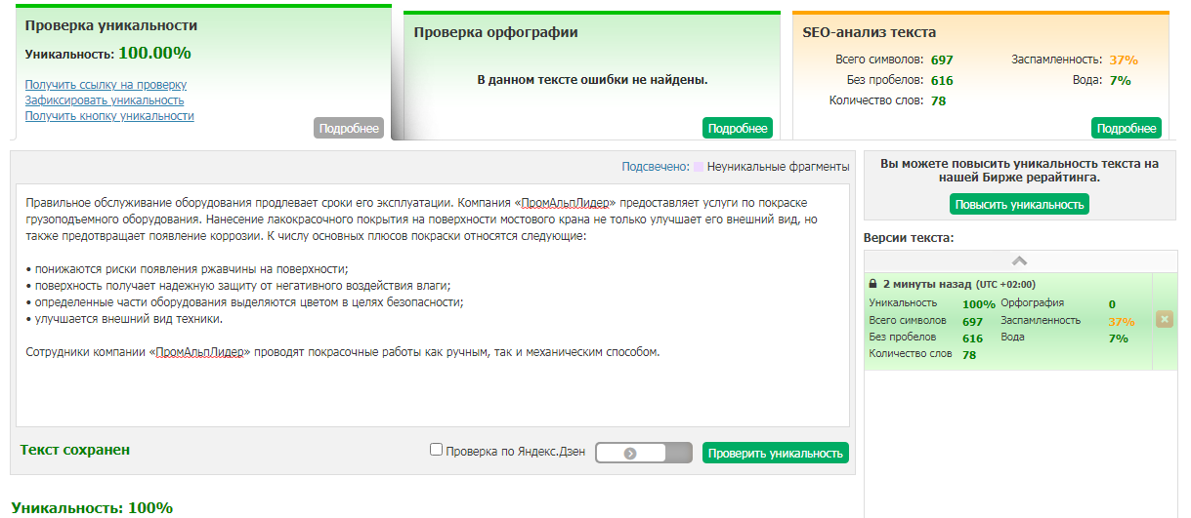

4.Покраска дымовой трубы.

В компании «ПромАльпЛидер» доступна услуга покраски дымоходных труб. В отличие от обычной покраски, для работы с высотными трубами требуются профессиональные навыки. Справиться с такой задачей сумеет только промышленный альпинист. Технология покраски выбирается исходя из особенностей материала трубы и прочих аспектов. Для бетона или кирпича применяются силикатные краски, для металла будут актуальны масляные или акриловые. Работа проводится в несколько этапов:

* очищение поверхности от старого покрытия;
* ремонтные работы;
* замена поврежденных элементов трубы.
* зачистка трубы;
* подготовительное покрытие;
* непосредственно покраска.

Специалисты «ПромАльпЛидер» ответственно подойдут к выполнению всех работ.

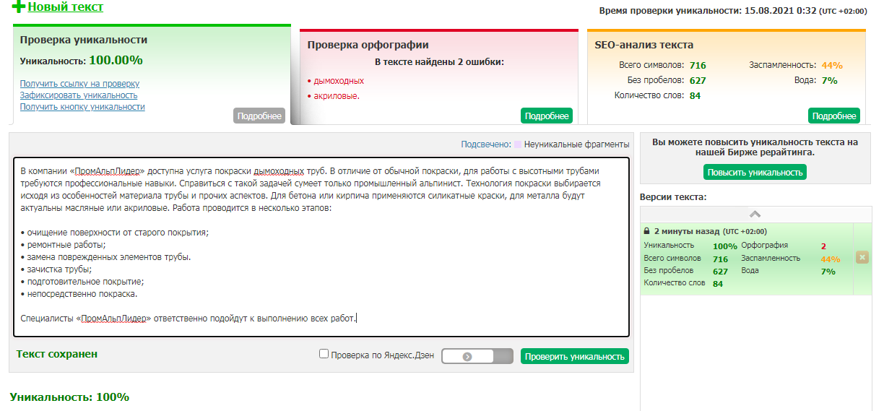

5.Покраска цеха.

К числу услуг компании «ПромАльпЛидер» также относится покраска промышленных помещений и цехов. Многие производственные помещения нуждаются в обновлении и ремонте, направленных на улучшение эстетических и практических качеств. Работа проводится в несколько основных этапов:

* ремонт потолка, очищение и выравнивание поверхности;
* окрашивание стен. Технология не отличается от работы с потолками;
* окрашивание пола. Важно не только предварительно очистить, но и устранить любые неровности;
* работа с металлическими конструкциями, включая решетки, трубы, балки и прочие элементы.

Для покраски помещений специалисты «ПромАльпЛидер» используют безвоздушный способ. Специальное оборудование обеспечивает качественное выполнение задачи в максимально сжатые сроки.

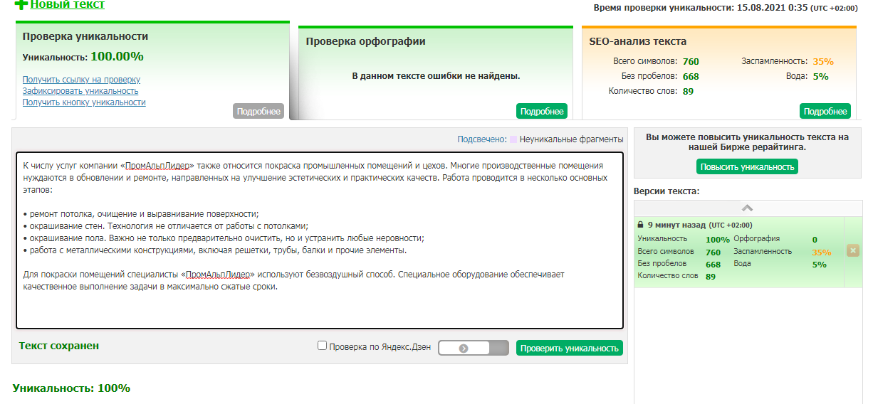

6.Покраска фасада.

Покраска фасада выполняется в практических и эстетических целях. В «ПромАльпЛидер» услуга выполняется профессиональными альпинистами с использованием специального оборудования. Работы проводятся в несколько основных этапов:

1. Подготовка. Включает оценку состояния поверхности, устранение недостатков и подготовку к покраске.
2. Грунтование. Специальные пропитки используются для обезжиривания стен.
3. Покраска с использованием специальных инструментов, оборудования. Красящие составы подбираются в зависимости от целей.

Все эти этапы необходимы для того, чтобы окрашенные поверхности долго сохраняли привлекательный вид.

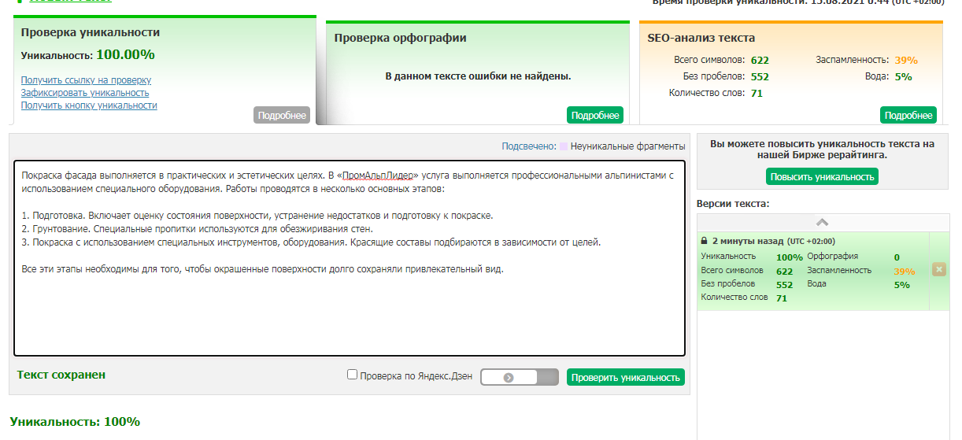

7.Пескоструйная обработка.

К числу самых надежных и качественных методов очищения поверхностей относится пескоструйная обработка. В «ПромАльпЛидер» процедура выполняется профессионалами с использованием специального оборудования. К числу основных преимуществ технологии можно отнести:

* возможность очистить поверхность максимально быстро;
* высокую эффективность метода в сравнении с использованием различных растворов;
* сохранение эффекта на протяжении длительного времени;
* бережное воздействие на поверхность.

При обработке используется современное оборудование, что обеспечивает идеальный результат. Специалисты «ПромАльпЛидер» обладают необходимыми навыками для проведения работ и соблюдают все требования и правила безопасности.

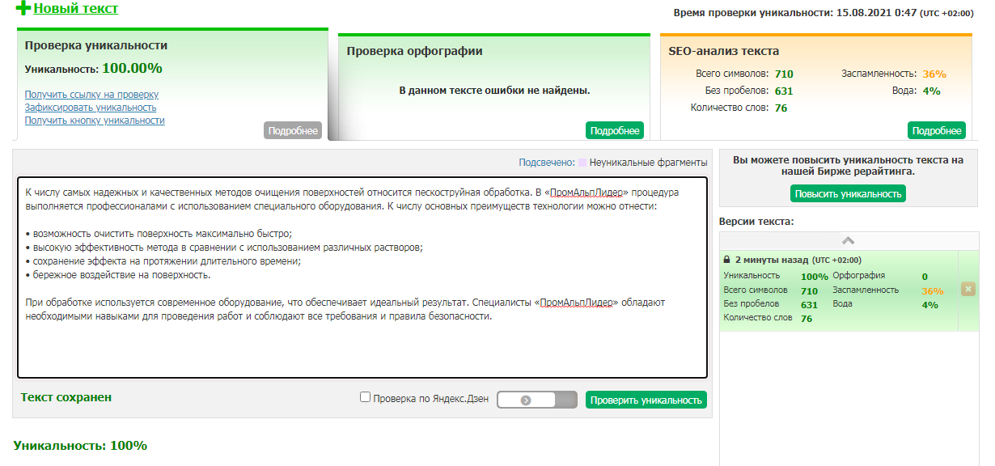

8.Механизированная очистка металлоконструкций.

Использование специальных подручных средств для очищения поверхности позволяет удалить следы коррозии и предотвратить ее дальнейшее развитие. Важно осуществить предварительную подготовку поверхности, чтобы результат соответствовал ожиданиям. В компании «ПромАльпЛидер» работа осуществляется с соблюдением всех установленных стандартов. Метод механизированной очистки подразумевает использование механических инструментов.

Если специалист сталкивается с труднодоступным участком, требуется ручное воздействие. Чтобы не допустить повреждений поверхности, необходимо обладать навыками и опытом работы со специальными инструментами. Специалисты «ПромАльпЛидер» обеспечат качественное выполнение работ.

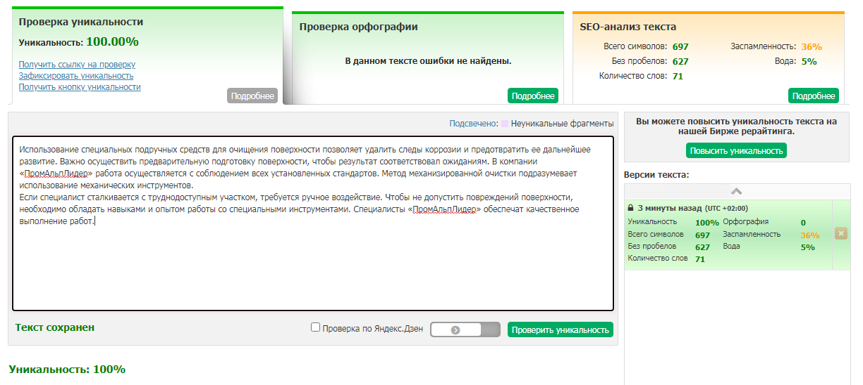

9.Покраска крыши дома.

Для изготовления крыши могут использоваться разные материалы. Вне зависимости от их характеристик, поверхность нуждается в уходе и покраске. В «ПромАльпЛидер» можно заказать покраску крыши дома. Наши специалисты выполняют различные виды работ:

1. Подготовительные и ремонтные. Важно очистить поверхность от любых загрязнений, восстановить поврежденные участки. Далее следует промыть крышу и дать ей высохнуть.
2. Работа с шифером. Для шифера требуется особая краска, способная защитить поверхность от воздействия влаги.
3. Работа с оцинкованным металлом. Краска также должна повышать защитные характеристики материала.

В компании «ПромАльпЛидер» окрашивание крыш проводится профессионалами, обеспечивающими высокое качество выполнения работ.

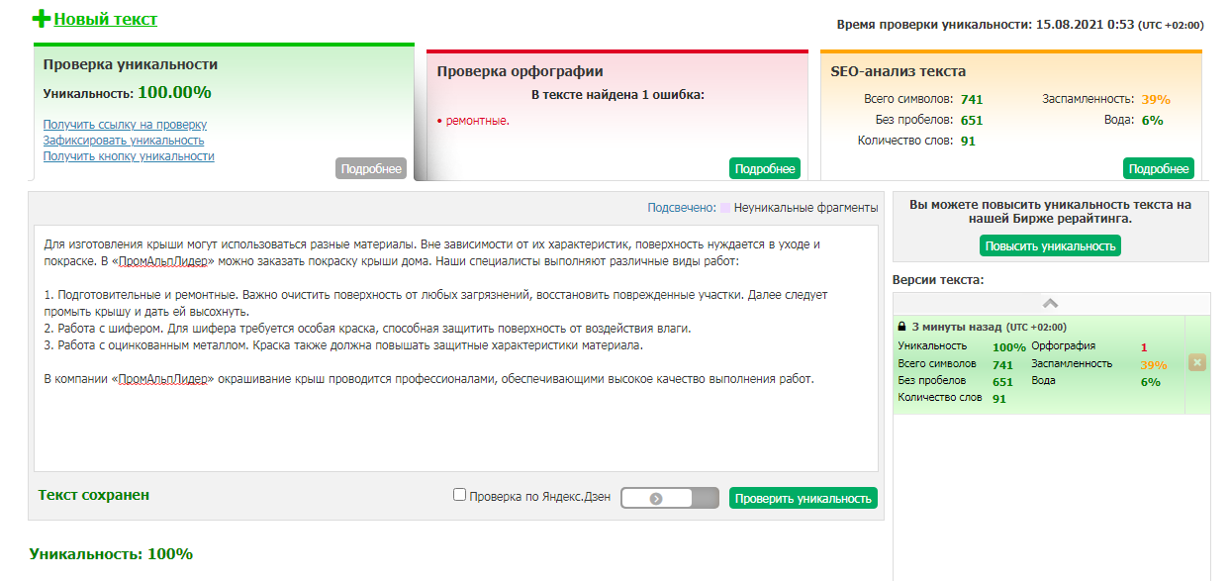

10.Нанесение логотипа.

Специалисты «ПромАльпЛидер» выполняют нанесение текстов и логотипов на любые объекты. Предназначенный для того, чтобы привлечь внимание к бренду или компании, логотип должен быть четким, броским, качественно выполненным. Надписи и изображения могут наноситься различными способами, в зависимости от материала поверхности и прочих особенностей заказа. Очень популярен метод гравировки. Наша компания предлагает нанесение логотипа «под ключ». Мы сами разработаем макет и выгравируем текст или изображение. При заказе большого объема предоставим скидку.

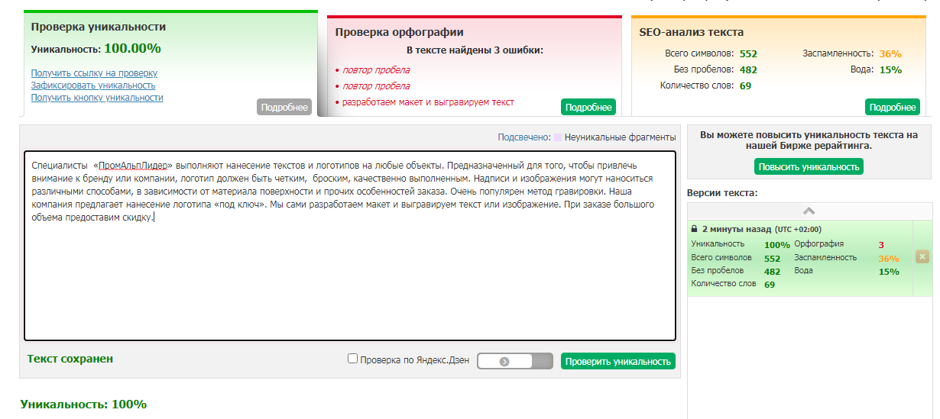

11.Покраска опор ЛЭП.

Будучи составным элементом инженерной инфраструктуры, линии электропередач нуждаются в особом обслуживании. В компании «ПромАльпЛидер» можно заказать окрашивание линий электропередач по доступным ценам. Нанесенное покрытие защищает поверхность от коррозии, а также других разрушительных процессов. Работа проводится в несколько этапов:

1. Удаление ржавчины и старого лакокрасочного покрытия.
2. Обезжиривание поверхностей с использованием специальных составов.
3. Нанесение краски.

Выполнение работ связано с повышенным риском и требует особого профессионализма. Специалисты компании обладают необходимыми для этого навыками и прошли специальную подготовку.

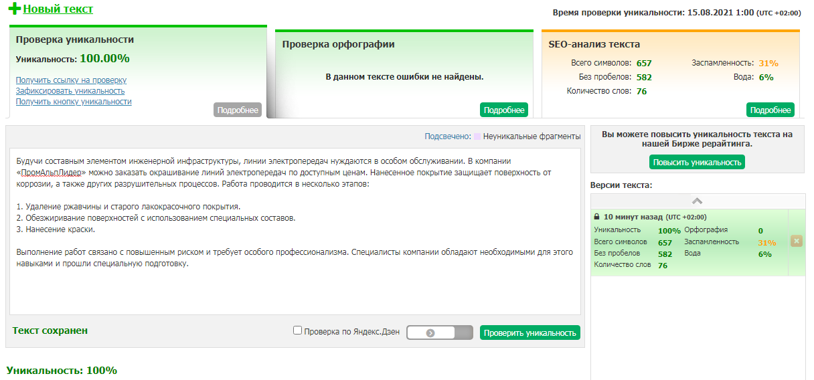

12.Покраска вышек сотовой связи.

Вышки сотовой связи нуждаются в регулярном обновлении лакокрасочного покрытия, защищающего металл от коррозии и преждевременного износа. Работы проводятся на большой высоте и требуют специальных навыков. Услугу окрашивания вышек предлагает «ПромАльпЛидер». Специалисты компании используют специальное снаряжение и проводят все работы с соблюдением установленных норм и требований.

Процесс покраски состоит из нескольких этапов. Сначала необходима подготовка ‒ устранение устаревшего лакокрасочного покрытия. Также следует обезжирить поверхность, чтобы она была полностью подготовлена к окрашиванию. В случае необходимости специалисты также проводят ремонт поврежденных участков вышки. Только после этого можно наносить краску на поверхности. Специалисты компании «ПромАльпЛидер» проводят все работы в максимально сжатые сроки с использованием качественных материалов.

